FT : Numworks - Diagramme en boîte
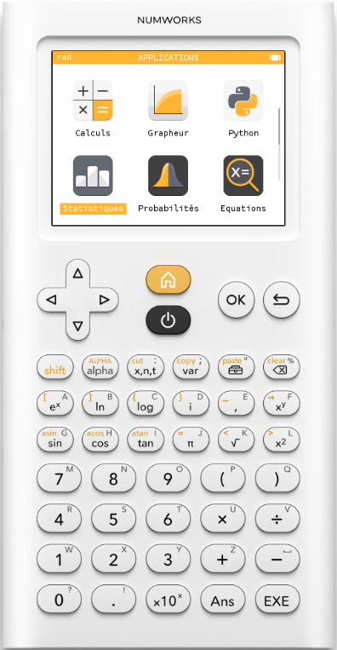
2
Sélectionner l’application statistiques
1
Rentrer les valeurs dans V1

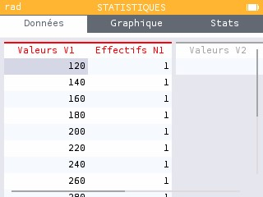

Dans la colonne effectifs N1 : l’effectif

3

4
Aller dans « Graphique » puis sélectionner « Boîte à moustaches

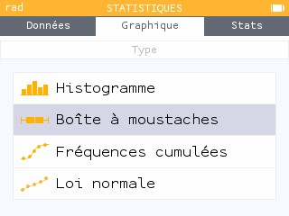

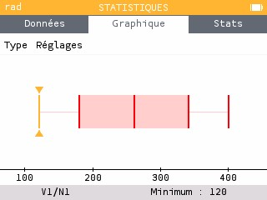
Déplacer le curseur à l’aide du Joystick. Lire les valeurs des indicateurs
5

